GDD simplificado, demo técnica de Castorin Adventure

Identidad

Juego de exploración 3D con cámara isométrica basado en las aventuras de un castor para recuperar el agua de su casa.

Pilares del diseño

-Historia simple

-Gameplay sencillo

-Relajación

-Estética estilizada

-Juego para niños

Historia

Un castor se despierta en su casa, cuando se queda sin agua en su hogar debido a un problema desconocido se ve obligado a investigar el motivo y conseguir resolver el problema. Puzzles sencillos para avanzar arrastrando objetos e interactuando con ellos en lugares.

Mecánicas

-Moverse

-Saltar

-Nadar

-Interactuar

-Arrastrar

Características

-Físicas para arrastrar objetos tipo ragdoll.

Interfaces

Menú principal:

Pantalla de inicio del juego el castor en la casa flotando en su cama dormido, las opciones para iniciar el juego en la derecha.

* Comenzar aventura
* Opciones
* Salir del juego

Interfaz de juego

Elementos de ayuda visuales sobre los elementos interactuables al acercarse a ellos, con la tecla a usar dependiendo del controller.

Controles

* Movimiento en tierra: WASD o Gamepad Stick.
* Movimiento en agua: WASD o Gamepad Stick.
* Salto: Barra espaciadora o gamepad sur.
* Interactuar: F o gamepad east.
  + Usar
  + Entrar / Salir
* Avanzar diálogo cuadro de texto: E o gamepad west
* Agarrar (Mantener): Ctrl o R2.

Referencias de juegos

* Gang beast
* Overcooked
* Night stones

Música / Sonido

* Música calmada tipo “Zelda: Ocarina of Time”
* Casual Music Pack Vol.1
  + - Bubblegum
    - Dance Class
    - Field day
    - Sunset

Lugares

* Casa de Castorin → Nivel tutorial → Level 0

# Level 0 - Casa de Castorin

La casa de nuestro protagonista, será el lugar de inicio del juego y hará de tutorial para explicar los controles. La cámara estará fija, en algunos momentos se le quita el control al personaje y se acercará la cámara a algún punto de la habitación en particular para destacar algo importante que está ocurriendo.

**Cinemática inicial in game**

1. El entorno se inicia sin control del personaje, oímos como suena un despertador que hace que nuestro protagonista se despierte y salga de su cama. Mientras se estira se acerca a la barandilla de la parte de arriba de su casa y se da cuenta de que su casa está muy desordenada.
2. Vemos la habitación desde otro ángulo de cámara más parecido a lo que estaría viendo el protagonista. Aparece un mensaje de texto que indica al jugador que debería poner orden, guardando las cosas en sus sitios.
3. La cámara vuelve a su posición inicial y se le da el control al jugador.

En este punto el jugador debe colocar cada elemento de la casa que parezca desordenado en su sitio arrastrándolo e interactuando en el lugar adecuado. Al acabar de ordenar se inicia la segunda cinemática quitándole el control al personaje de nuevo.

**Cinemática después de ordenar**

1. Se oye un ruido fuerte y vemos como se abre un hueco en una de las paredes de la casa. Nuestro protagonista se gira a mirar el hueco.
2. Se hace un pequeño paneo y zoom al hueco. Aparece un mensaje de texto que indica al jugador que debería arreglar el hueco con alguna cosa que tiene por casa.
3. La cámara vuelve a su posición inicial y se le da el control al jugador.

En este punto el jugador debe buscar elementos con los que arreglar el hueco y llegar a él con dichos elementos en orden.

**Cinemática después de conseguir llegar al hueco que arreglar**

1. El protagonista arregla el hueco como puede..
2. Al acabar de arreglar el hueco el protagonista se sienta en un sillón cercano a la entrada de su casa ya que está cansado.
3. Cambiamos de cámara a una más cercana que deje ver al protagonista y la entrada de su casa al mismo tiempo.
4. Vemos como el agua de su casa desaparece y el protagonista se sorprende, se levanta y se alonga al agujero que ahora ha dejado la desaparición del agua.
5. Tras unos segundos, suena un teléfono.
6. La cámara vuelve a su posición inicial y se le da el control al jugador.

En este punto el jugador debe buscar el teléfono y responder.

**Cinemática después de desaparecer el agua**

1. Se hace un cambio de cámara para ver mejor al protagonista hablando por teléfono.
2. Aparece un mensaje de texto que irá reflejando la conversación con la persona al teléfono, quien resulta ser su abuelo.
3. Su abuelo le cuenta que ha habido un problema con el agua en la zona y que por favor vaya a verlo a su casa. Termina la conversación y cuelga.
4. La cámara vuelve a su posición inicial y se le da el control al jugador.

En este punto el jugador debe salir de su casa por la entrada.

**Detalles del nivel 0**

Te puedes acercar a varios elementos de la habitación interactuables, cada objeto con el que interactúas te dice algo, también tienes la opción de agarrar ciertos objetos y llevarlos a otros sitios para interactuar con ellos.

* 1. Entrada: “Es muy temprano aún, salir ahora ni de broma, luego tal vez…”
  2. Cama: “Que sueño tengo, pero con tanta luz no puedo dormir…”
  3. Flotador: “No quiero usar eso para taparlo...”
  4. Tronco/Palos flotando en la entrada/piscina: “Será mejor que lo lleve a su sitio.” Agarrar: Si cojes tronco, se queda pegado a ti.
  5. Caja de palos vacía: “Aquí deberían ir los palos.”
  6. Caja de palos con palo en mano: Añadir palo a la caja.
  7. Caja de palos llena: Crea un palo justo delante, borras el palo anterior si hay.
  8. Libros tirados por la sala: “Será mejor que lo lleve a su sitio.” Agarrar: Si cojes libro, se queda pegado a ti.
  9. Estantería vacía: ”Aquí faltan libros…”
  10. Estantería con libro en mano: Añadir libro a la estantería.
  11. Estantería llena:”Me quedan montón de libros por leer aún.”
  12. Caja de elementos de playa vacía: “Aquí deberían ir las cosas de playa…”
  13. Caja de elementos de playa vacía + elemento de playa (flotador, sombrilla o pelota): Se añade el elemento a la caja.
  14. Caja de elementos de playa llena: “¡Qué ganas de tomar el sol!”
  15. Hueco teniendo agarrado un palo: “Esto debería valer…”. Arregla el hueco, la luz natural desaparece, la escena queda iluminada solo por las luz del candil dando un aspecto acogedor. Usar lumen si o si.
  16. Teléfono sonando: Se inicia el diálogo con el abuelo.
  17. Entrada sin agua: “Que habrá pasado…”.
  18. Entrada sin agua + Check teléfono: Salir de la casa. Fin tutorial.

Animaciones necesarias

1. Animación nadar.
2. Animación flotando boca arriba (Menú de inicio tutorial).
   1. Dormido (Ojos cerrados)
   2. Despierto
3. Animación castor saliendo de la cama/bañera.
4. Animación saltar y caer.
5. (Opcional) Coger el teléfono.
6. Arrastrar algo, alargar el brazo hacia delante. Efecto snap al objeto, se puede hacer con físicas en lugar de animación tipo Gangbeasts?
7. Animación para arreglar el hueco, como con los troncos poniéndolos en la pared.
8. Animación para sentarse en el sillón y levantarse.
9. Animación para alargarse al hueco que queda tras desaparecer el agua.
10. Animación para bajar/dejarse caer por el hueco.

# Diseños conceptual nivel 0

Exterior planteado.

Deberá tener una zona de agua tipo túnel por donde se entra y se sale de la casa.

Este túnel pierde el nivel del agua y quedará como un hueco.

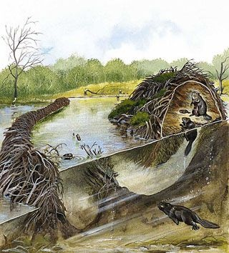

Interior planteado

Referencia del interior de la habitación: Los tablones son naturales, no tan trabajados, más bien palos y ramas que tablones. Los muebles también son como si los hubiesen construido con herramientas primitivas y troncos burdos. Elementos de mobiliario comunes en una casa, más bien un loft donde todo se encuentra en una misma habitación en dos alturas.

# Elementos de la escena

Cama/Jacuzzi

* Escaleras, troncos irregulares y musgo entre las maderas.
* Zona interior de piedra impermeable.
* Cascada con poco caudal, el agua no está estancada.

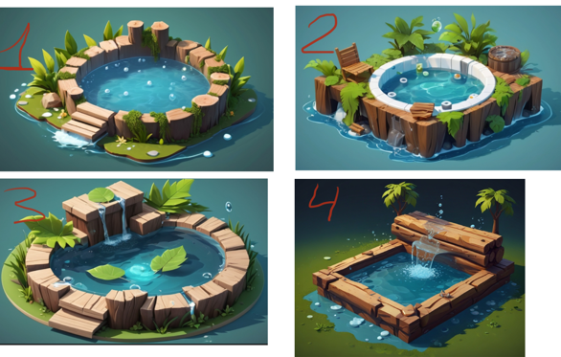

Mesilla de noche tocón

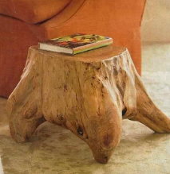

Lámpara farolillo luz cálida



Taza

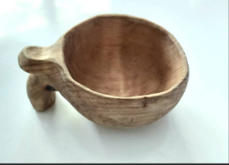

Taburete

* Parte superior de un único tocón
* Sin tornillos

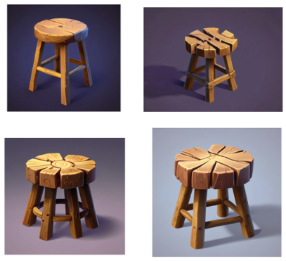

Sofá

* Curvatura no tan pronunciada
* Irregular
* Mesita central con una taza tallada a mordiscos

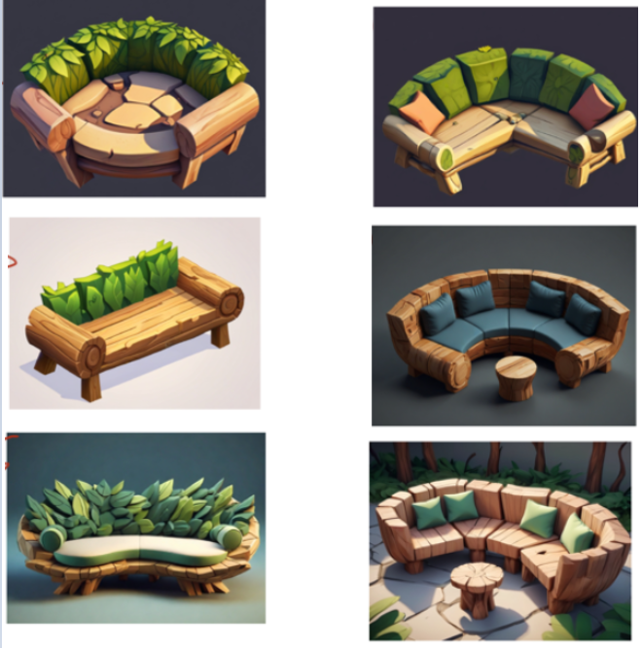

Estantería

* Incrustada en un único tronco de madera.

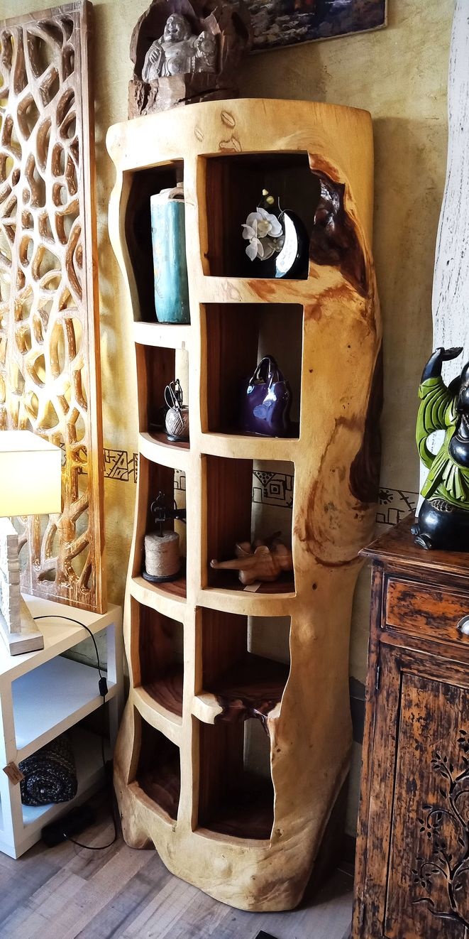

Biombo

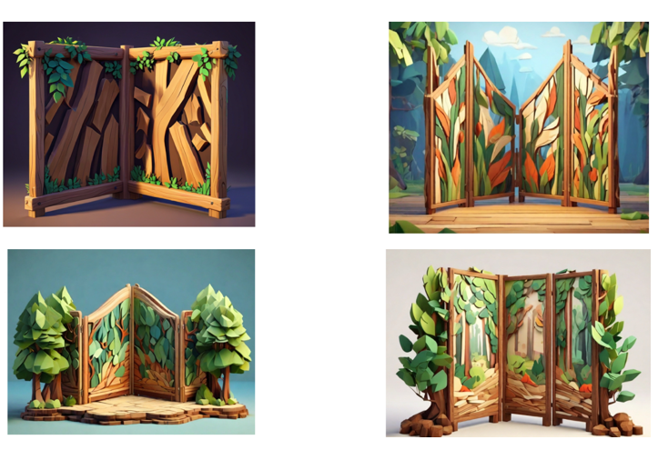

Despertador

* Podría ser una rana que croa si diese tiempo

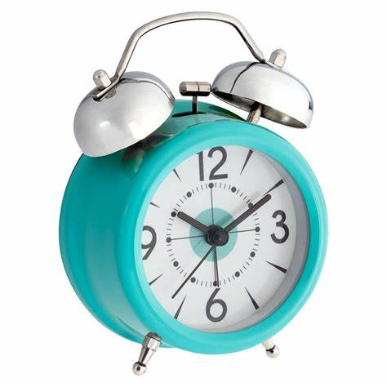

Armario Ropa

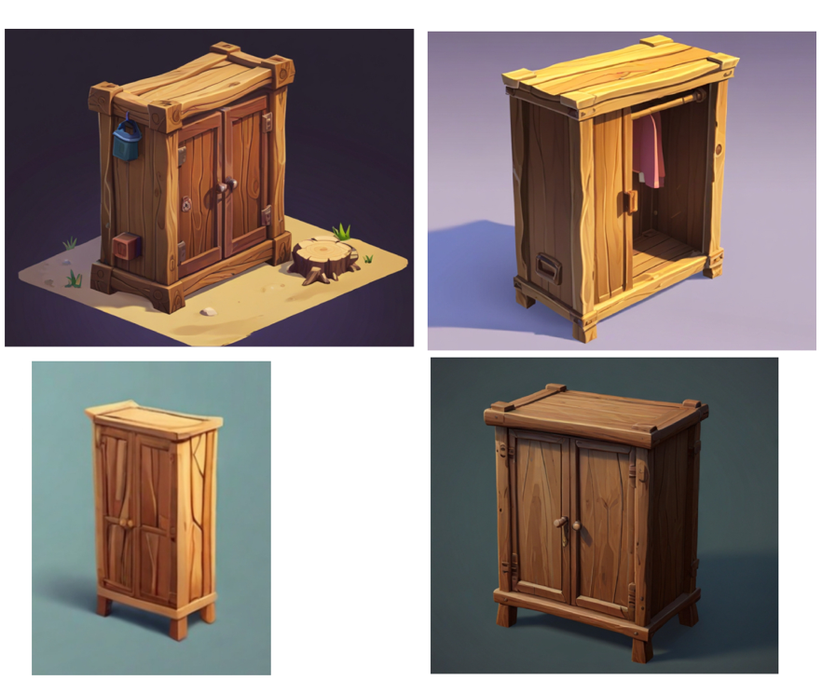

Teléfono

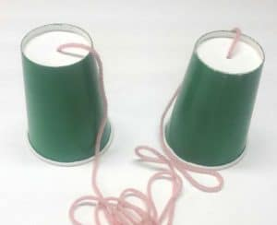

Flotador, Sombrilla y Pelota

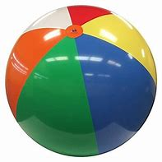

Varios troncos, palos, musgo, piedras, piedras musgosas.

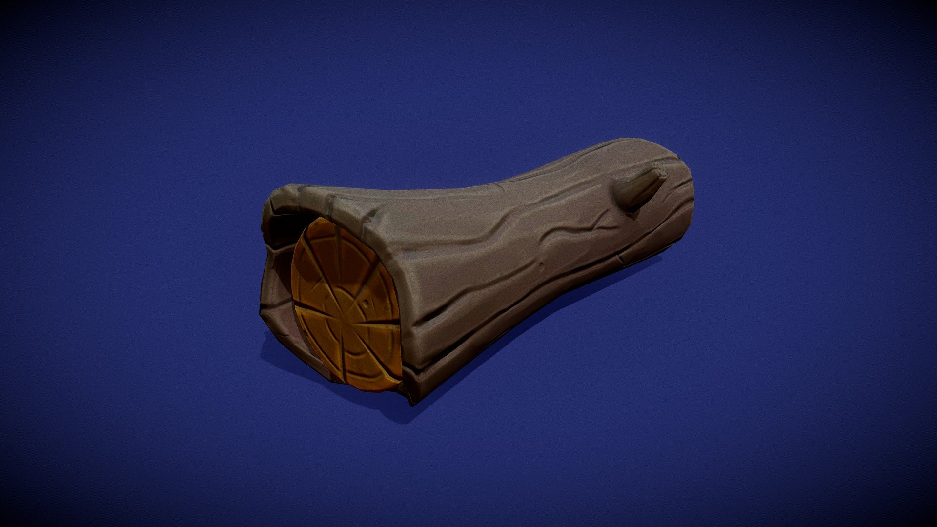

[ArtStation - Stylized Wooden Props Vol.36-4K|Stylized References Pack , Shaghayegh Doostikhah](https://www.artstation.com/artwork/n0OzlK) (Estilo a emular)

**Disposición de los elementos en la escena**

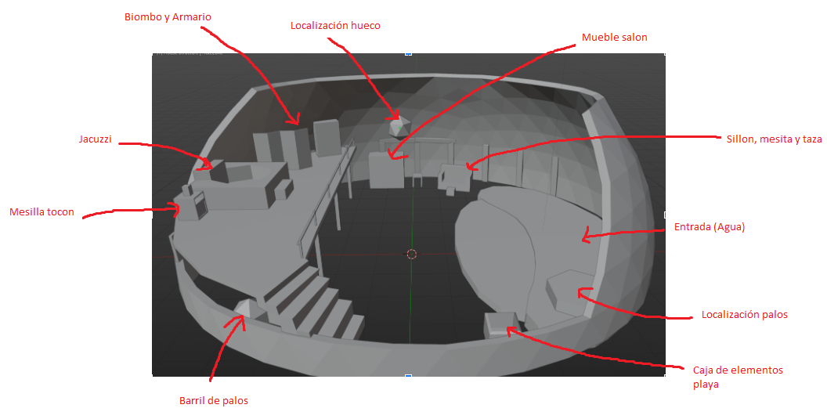

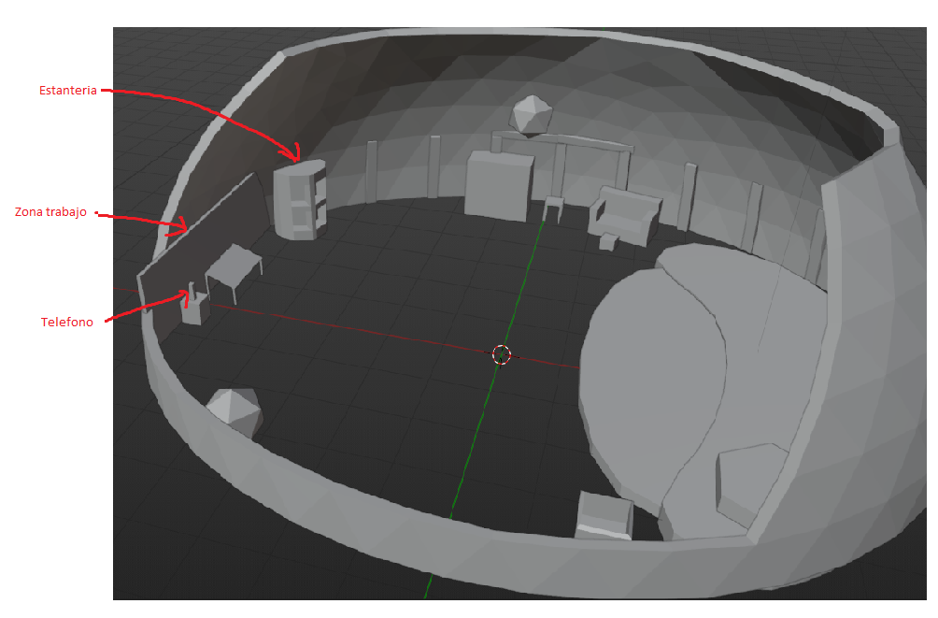

**Assets a usar**

1. [Stylized - Clay Forest Village Pack (Unreal Engine Marketplace) (youtube.com)](https://www.youtube.com/watch?v=-kyZMiJBKNw)

Sounds

Sound Effect from <a href="<https://pixabay.com/sound-effects/?utm_source=link-attribution&utm_medium=referral&utm_campaign=music&utm_content=64219>">Pixabay</a>

Sound Effect by <a href="https://pixabay.com/users/mabelamber-1377835/?utm_source=link-attribution&utm_medium=referral&utm_campaign=music&utm_content=121778">👀 Mabel Amber, who will one day</a> from <a href="<https://pixabay.com/sound-effects//?utm_source=link-attribution&utm_medium=referral&utm_campaign=music&utm_content=121778>">Pixabay</a>

**Diseños conceptuales de personajes**



**Castorin:** Nuestro protagonista, joven y alegre pero un poco dormilón. Basado en un castor americano:

[Castor canadensis - Wikipedia, la enciclopedia libre](https://es.wikipedia.org/wiki/Castor_canadensis)



Versión con ropa:

**Horacio**: El abuelo de Castorin, mayor y un poco chocheando ya, pero muy sabio. Castorín siempre acude a él cuando necesita ayuda. Solo sabremos de él por una conversación que tiene con Castorín por teléfono en la que le dice que vaya a su casa para hablar de la situación.



**Paleta de color a utilizar**

